ĐÁP ÁN VẬT LÍ 11 – HK2 (2014-2015)

Câu 1: Định luật khúc xạ ánh sáng: Phát biểu, công thức (2,5đ)
- Phát biểu: Tia khúc xạ nằm trong mặt phẳng tới /( tạo bởi tia tới và pháp tuyến ) và ở bên kia pháp tuyến so với tia tới ………..0,5đ x 2
Với 2 môi trường trong suốt nhất định/, tỉ số giữa sin góc tới(sin i) và sin góc khúc xạ (sin r) luôn không đổi…..0,5đ x2
- Công thức: 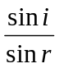 = hằng số ……………………………0,5đ
Câu 2: Định nghĩa hiện tượng tự cảm (1,5đ)
Hiện tượng tự cảm là hiện tượng cảm ứng điện từ xảy ra trong 1 mạch có dòng điện /mà sự biến thiên từ thông qua mạch /được gây ra bởi sự biến thiên của cường độ dòng điện trong mạch……………….0,5đ x3

Câu 3: Định nghĩa chiết suất tuyệt đối (1đ)
Chiết suất tuyệt đối của 1 môi trường là chiết suất tỉ đối của môi trường đó/ đối với chân không …………………………………..0,5đ x2
Câu 4: 1đ
e_{tc}=L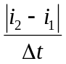 =2V…………………………………………….0,5đ x2
Câu 5: 1,5đ
Để ánh sáng bị phản xạ toàn phần tại mặt phân cách trên:
n₁ > n₂ nên tia sáng phải đi từ nước đến mặt phân cách trên …0,25đx2 sini_{gh}=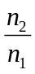 =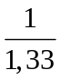 =0,75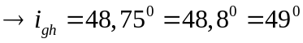 ……….0,25đ x2
i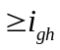 nên góc tới i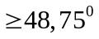 =48,8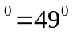……….………………..0,25đ x2
Câu 6: (2,5đ)
a/1đ
Vật thật cho ảnh rõ nét trên màn ( ảnh thật) nên (L) là TKHT…….0,5đ
Màn di chuyển ra xa TK……………………………………………0,5đ
b/1,5đ
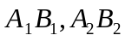 : đều là ảnh thật
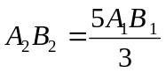 nên k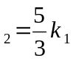
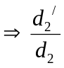 =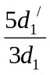 với d₂=d₁ -2 , d =d +30
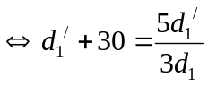 (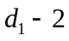 ) (1)…………………………………0,5đ
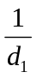+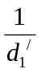 = 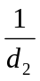 +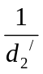= 
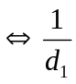 + =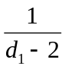 +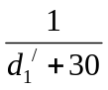
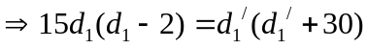 (2) ……………………………0,5đ
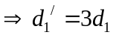 vì 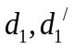 đều dương
Từ (1) và (2)
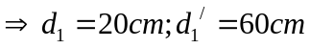
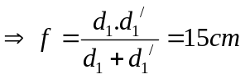 …………………………………………..0,5đ
Sai hay thiếu đơn vị của đáp số - 0,5đ cho toàn bài thi

